Федеральное государственное образовательное бюджетное учреждение высшего образования

«ФИНАНСОВЫЙ УНИВЕРСИТЕТ ПРИ ПРАВИТЕЛЬСТВЕ

РОССИЙСКОЙ ФЕДЕРАЦИИ»

(Финансовый университет)

**Колледж информатики и программирования**

|  |  |
| --- | --- |
| ПМ.08 Разработка и дизайн веб-приложений | УТВЕРЖДАЮ  Председатель предметно-цикловой  комиссии разработки веб и  мультимедийных приложений  _______________ /Т.В. Соловьева /  « » __________________ 2025 г. |
| Группа: 3ИСИП-823 |

**КУРСОВОЙ ПРОЕКТ**

На тему: Проектирование и разработка интерфейса сайта преподавателя йоги

Руководитель курсового проекта

______________/Н.Р. Мясников/

Исполнитель курсового проекта

______________/А.А. Башкалова/

СОДЕРЖАНИЕ

ВВЕДЕНИЕ 3

Глава 1. Предпроектное исследование 5

1.1. Описание предметной области 5

1.2. Анализ предметной области 5

1.3. Постановка целей и задач 7

1.4. Характеристика инструментальный средств разработки 8

Глава 2. Проектирование и разработка интерфейса сайта «» 9

ЗАКЛЮЧЕНИЕ 26

СПИСОК ЛИТЕРАТУРЫ (ИСПОЛЬЗОВАННЫХ ИСТОЧНИКОВ) И ИНТЕРНЕТ-РЕСУРСОВ 28

ПРИЛОЖЕНИЕ 31

# **ВВЕДЕНИЕ**

В современном мире, характеризующемся высоким уровнем стресса и малоподвижным образом жизни, все больше людей обращаются к практике йоги как к способу восстановления физического и ментального здоровья. Популярность йоги растет, а вместе с ней возрастает и конкуренция среди преподавателей. В этих условиях наличие профессионального, функционального и эстетически привлекательного веб-сайта становится не просто преимуществом, а необходимостью. Он служит основным каналом привлечения новых клиентов, информирования о расписании и услугах, а также платформой для построения личного бренда преподавателя.

Актуальность данного проекта заключается в решении проблемы недостаточной представленности многих специалистов в сфере йоги в цифровом пространстве. Часто информация о их деятельности разрознена, представлена в социальных сетях без должной структуры или отсутствует вовсе, что затрудняет для потенциальных клиентов процесс поиска и принятия решения.

Объектом исследования является процесс разработки дизайна и интерфейса веб-сайта для частного преподавателя.  
Предмет исследования *‒* методология и инструменты проектирования пользовательского интерфейса и пользовательского опыта для сайта-визитки специалиста по йоге.

Целью курсового проекта является разработка дизайна и прототипа веб-сайта для преподавателя йоги, который эффективно представляет его услуги, упростит запись на занятия и формирует позитивный имидж.

Для достижения поставленной цели необходимо решить следующие задачи:

* провести анализ целевой аудитории и конкурентов в данной предметной области;
* сформулировать функциональные и нефункциональные требования к сайту;
* обосновать выбор цветовой палитры, типографики и визуального стиля, соответствующих философии йоги;
* спроектировать логическую структуру сайта и пользовательские сценарии;
* выбрать и охарактеризовать инструментальные средства для реализации проекта.

Основное функциональное назначение разрабатываемого дизайна – создание интуитивно понятного, информативного и визуально гармоничного веб-ресурса, который включает в себя разделы: «Обо мне», «Направления йоги», «Цены услуг», «Расписание», «Запись», «Сертификат».

Инструментальные средства, используемые в проекте, включают графический редактор Figma для проектирования интерфейса и прототипирования. Для последующей программной реализации предполагается использование стандартного стека веб-технологий: HTML5, CSS3 и JavaScript.

# **Глава 1. Предпроектное исследование**

* 1. **Описание предметной области**

Предметной областью данного проекта является сфера индивидуального преподавания йоги. Преподаватель йоги *‒* это специалист, который проводит индивидуальные и групповые занятия, направленные на физическое развитие через выполнение поз, а также на ментальное расслабление и духовное совершенствование через практики медитации и дыхательные техники.

Разрабатываемый веб-сайт предназначен для частного преподавателя, который позиционирует себя как эксперта в определенных направлениях. Организационная структура представляет собой индивидуальное предпринимательство. Основные бизнес-процессы включают: привлечение клиентов, проведение пробных и регулярных занятий, обработка запросов и обратная связь, ведение социальных сетей и блога для поддержания интереса аудитории.

Цель разработки дизайна интерфейса   *‒* создание цифрового пространства, которое:

* репрезентует преподавателя как профессионала и формирует к нему доверие;
* четко и доступно доносит информацию об услугах и их преимуществах;
* обеспечивает простой и удобный механизм записи на занятия;
* передает через дизайн ценности спокойствия, гармонии и здоровья, ассоциирующиеся с йогой.
  1. **Анализ предметной области**

Были проанализированы сайты других преподавателей йоги и студий.

Сильные стороны: использование качественных фотографий с занятий, современный стиль сайта, удобный и понятный интерфейс (Рисунок 1.).

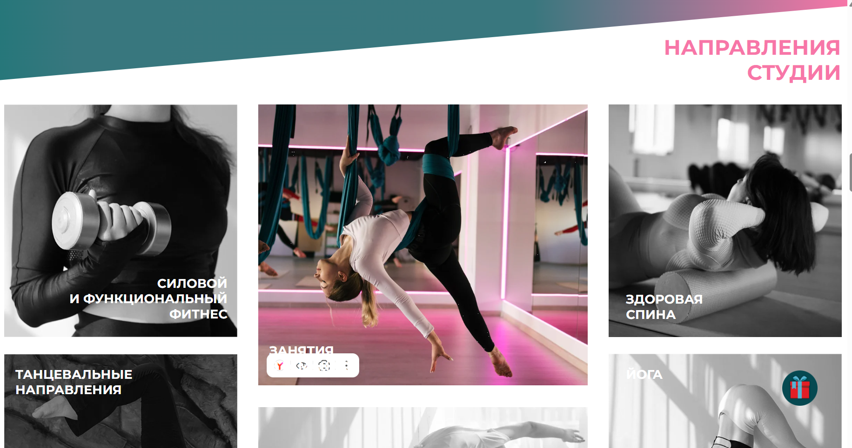

Рисунок 1 ‒‒ Сайт «Студия растяжки и фитнеса Stretch House»

Слабые стороны: Все элементы одного размера, взгляд не фокусируется на главном (Рисунок 2.).



Рисунок 2 ‒‒ Сайт «Студия растяжки и фитнеса Stretch House»

Сильные стороны: Представлено много информации на все вкусы для любителей йоги (Рисунок 3.).

Слабые стороны: перегруженность страниц информацией, сложная навигация, отсутствие уникального визуального стиля (Рисунок 3.).

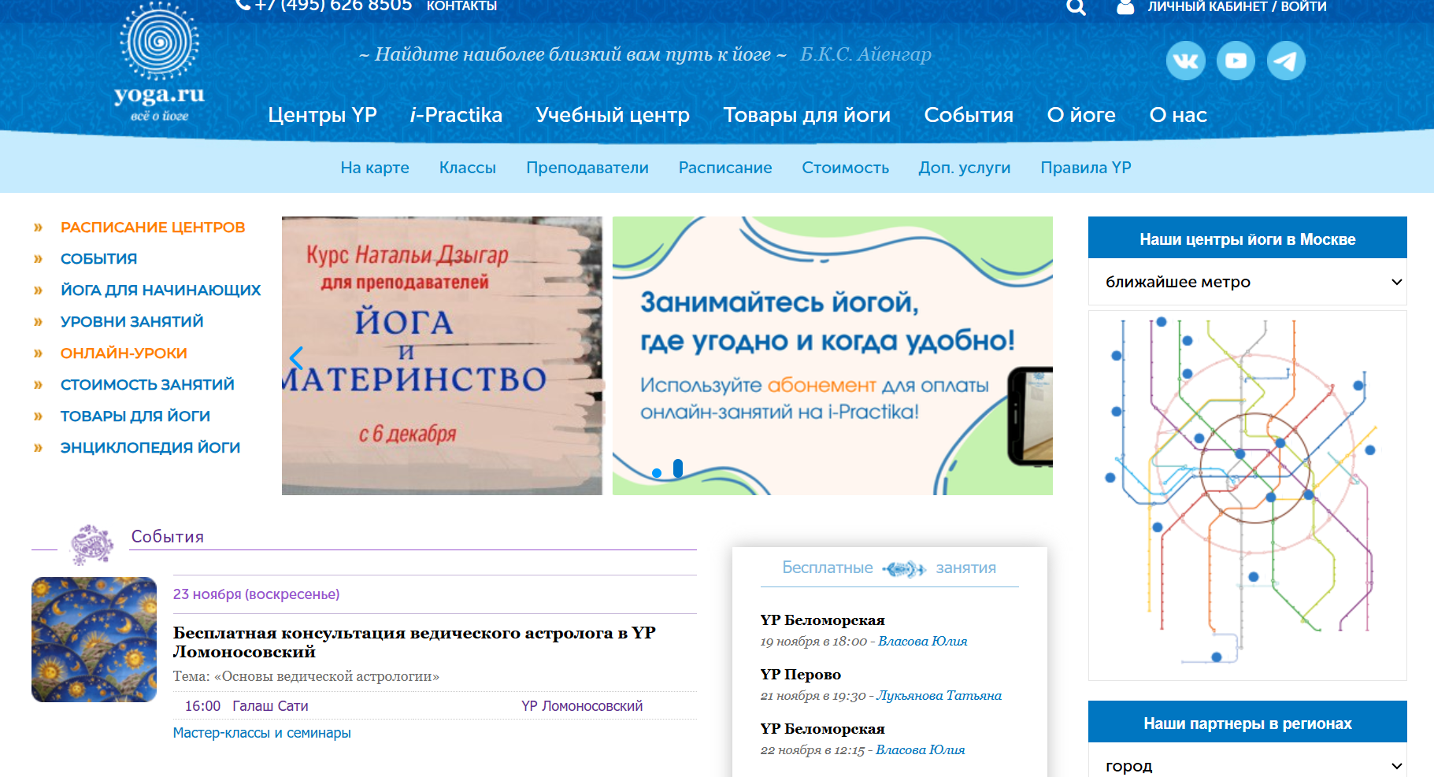

Рисунок 3 ‒‒ Сайт «Все о йоге. Портал YOGA.RU»

Анализ пользовательской аудитории: Целевая аудитория сайта – люди в возрасте 25-45 лет, преимущественно женщины, интересующиеся здоровым образом жизни, саморазвитием и снятием стресса. Их ожидания: найти квалифицированного преподавателя, понять стиль преподавания, легко узнать расписание и цены, записаться на занятие в несколько кликов. Их страхи: неуверенность в своем уровне подготовки, боязнь некомпетентности преподавателя, сложность процедуры записи.

Вывод по анализу: Проведенный анализ показывает необходимость создания чистого, минималистичного и эмоционально позитивного дизайна, который будет ориентирован на удобство пользователя, вызовет доверие и четко проведет его по пути от знакомства с преподавателем до записи на занятие.

* 1. **Постановка целей и задач**

Цель проекта: разработать дизайн-макет и интерактивный прототип веб-сайта для преподавателя йоги, отвечающий современным требованиям UX/UI.

Функциональные требования:

Реализовать модульную структуру главной страницы, включающую:

* шапку;
* главную;
* блок «Обо мне» с фотографией и краткой биографией;
* блок «Направления» с описанием стилей йоги;
* блок «Расписание» с актуальным графиком занятий;
* подвал с контактами для обратной связи;
* обеспечить интуитивно понятную навигацию между разделами сайта;
* спроектировать адаптивный интерфейс, корректно отображающийся на мобильных устройствах.
  1. **Характеристика инструментальный средств разработки**

Для успешной реализации проекта будут использованы следующие инструментальные средства:

Figma: кроссплатформенный онлайн-сервис для разработки интерфейсов и прототипирования. Выбрана благодаря возможностям совместной работы, наличию библиотек компонентов, удобному инструменту для создания интерактивных прототипов. Является основным инструментом на этапе дизайна.

HTML5: язык разметки, используемый для структурирования и отображения содержимого веб-страницы.

CSS: язык таблиц стилей, используемый для описания внешнего вида веб-страниц. Будет использован для реализации адаптивной, создания современного визуального и обеспечения визуальной согласованности со стилем, разработанным в Figma.

JavaScript: язык программирования, который будет использоваться для реализации интерактивных элементов сайта, таких как слайдеры.

# **Глава 2. Проектирование и разработка интерфейса сайта «**Преподавателя йоги**»**

* 1. **Анализ требований и разработка спецификаций**

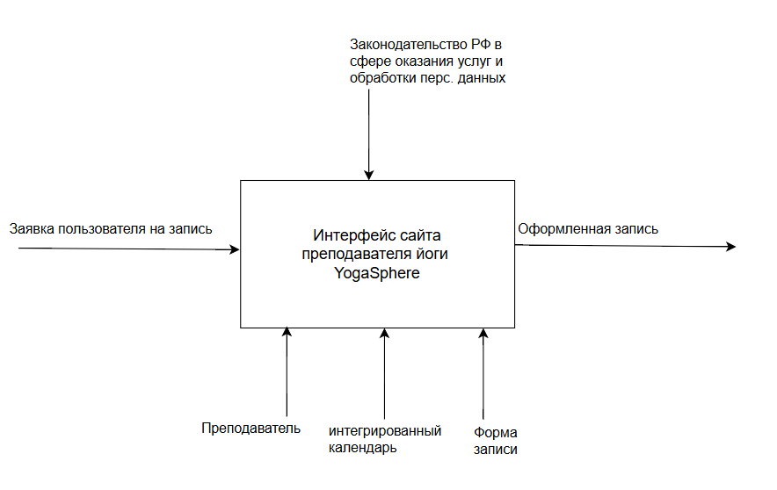

Рисунок 4 ‒‒ IDEF0 нулевой уровень

Диаграмма IDEF0 нулевого уровня (A0) представляет собой контекстную модель, определяющую границы и основное назначение системы «YogaSphere». Процесс инициируется входными данными *‒‒* заявкой пользователя на запись. Его выполнение строго контролируется внешними и внутренними регуляторами: законодательством РФ в сфере услуг и обработки персональных данных, а также внутренними правилами обработки запросов. Для реализации функции система задействует такие механизмы, как преподаватель, интегрированный календарь и форму записи. Выходом процесса являются два ключевых результата: оформленная запись. Таким образом, диаграмма наглядно показывает, как внешний запрос пользователя преобразуется во внутреннюю структурированную запись, выполняясь в рамках установленных норм и с использованием предусмотренных инструментов системы.

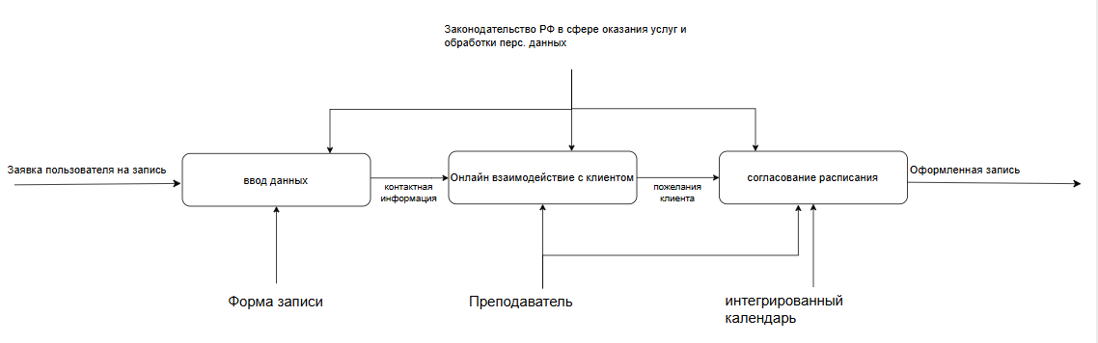

Рисунок 5 ‒‒ Первый уровень

Диаграмма на рисунке 5. представляет собой первый уровень декомпозиции A1, на котором основная функция системы детализируется в виде трёх последовательных подфункций, преобразующих первоначальный запрос пользователя в окончательную запись и сопровождающие её коммуникационные действия. Первая подфункция, которую можно обозначить как «Ввод данных пользователем», для этого используется форма записи, которая служит структурированным интерфейсом для регистрации информации. Результатом этого этапа становится контактная информация. Вторая подфункция «онлайн взаимодействие с клиентом», принимает на вход согласованные данные от предыдущего шага. Процесс управляется преподавателем. На выходе формируются структурированные пожелания клиента. Третья подфункция, «Согласование расписания», завершает процесс. Она получает формализованные данные о записи, управляется преподавателем и реализуется с помощью календаря как системного модуля. Итогом работы всей цепочки является оформленная запись. Таким образом, процесс, представленный на контекстном уровне как единое действие, на уровне A1 раскрывается. Конечным продуктом всей цепочки является оформленная запись.

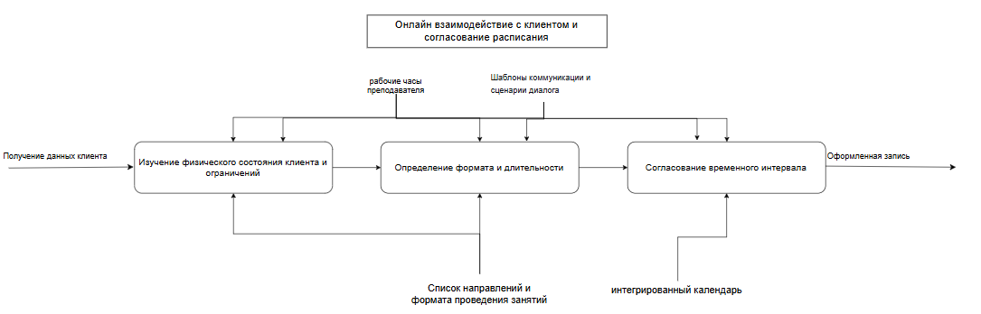

Рисунок 6 ‒‒ Декомпозиция «Онлайн взаимодействие с клиентом и согласование расписания»

На основе предоставленной диаграммы второго уровня A2 детализируется функция «Онлайн взаимодействие с клиентом и согласование расписания». Данный процесс раскрывает внутреннюю логику и последовательные шаги, необходимые для перевода запроса клиента в оформленную запись. Процесс начинается с этапа сбора информации и анализа потребностей, инициируемого запросом клиента. На этой стадии ключевыми действиями являются изучение физического состояния клиента и его ограничений, а также получение его контактных и прочих данных. Данный этап регулируется доступным списком направлений и форматов проведения занятий, который задает содержательные рамки для предложений. Для стандартизации и эффективности общения используются такие ресурсы, как шаблоны коммуникации и сценарии диалога. Следующим шагом является этап планирования и технического согласования. Здесь на основе собранной информации определяется конкретный формат и длительность занятия, а также согласовывается точный временной интервал. Ключевым управляющим и ограничивающим фактором на этом этапе выступают рабочие часы преподавателя, которые определяют доступные для бронирования слоты.

Завершающим этапом процесса является согласование временного интервала. Основным инструментом реализации служит интегрированный календарь, в котором проверяется доступность и временно резервируются выбранные промежутки времени. Выходом всей последовательности действий становится оформленная запись. Таким образом, диаграмма наглядно демонстрирует, как прямое общение с клиентом преобразуется в структурированный рабочий процесс: от первичного анализа потребностей через детальное планирование с учётом всех ограничений к финальному созданию записи.

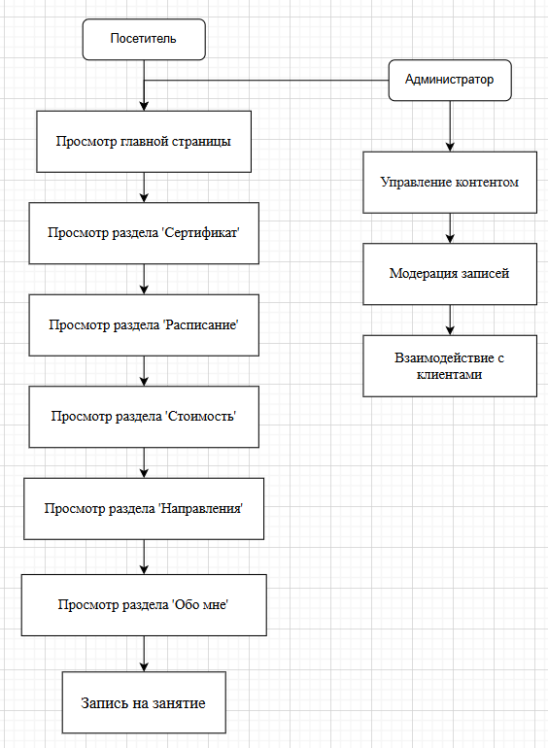

Рисунок 7 ‒‒ Диаграмма вариантов использования

Диаграмма описывает структуру и функционал веб-сайта или системы, предназначенной для образовательных или сервисных услуг, с элементами административного управления. Процессы и разделы можно разделить на две основные категории: публичная часть и административная панель.

* 1. Публичная часть сайта

Эта часть включает действия, доступные посетителям сайта.

Просмотр главной страницы: Пользователь начинает взаимодействие с сайтом, получая общую информацию о предлагаемых услугах, преподавателе или организации.

Просмотр информационных разделов: Пользователь может детально изучать различные аспекты деятельности:

Сертификат: оформление подарочного сертификата.

Расписание: Просмотр доступного времени и дат занятий или мероприятий.

Стоимость: Изучение цен, тарифов и условий оплаты.

Направления: Получение информации о тематиках и услугах, которые предлагаются.

Обо мне: Знакомство с биографией преподавателя.

Запись на занятие: Ключевое целевое действие. После ознакомления с информацией пользователь может записаться на конкретное занятие или консультацию. Эта запись является связующим звеном между клиентом и администратором системы.

* 1. Административная панель

Эта часть доступна управляющему лицу для управления сайтом и работы с клиентами. Все функции так или иначе связаны с обработкой данных, поступающих из клиентской части.

Администратор: Центральная роль, от имени которой выполняются все управляющие функции.

Управление контентом: Администратор имеет возможность добавлять, изменять или удалять информацию в публичных разделах сайта. Это обеспечивает актуальность информации, которую видят пользователи.

Итог: Клиентский путь линейный: от изучения информации к совершению действия. Административная часть является реактивной и проактивной. Обе части интегрированы через механизм записей, что создает полноценный цикл привлечения и обслуживания клиентов.

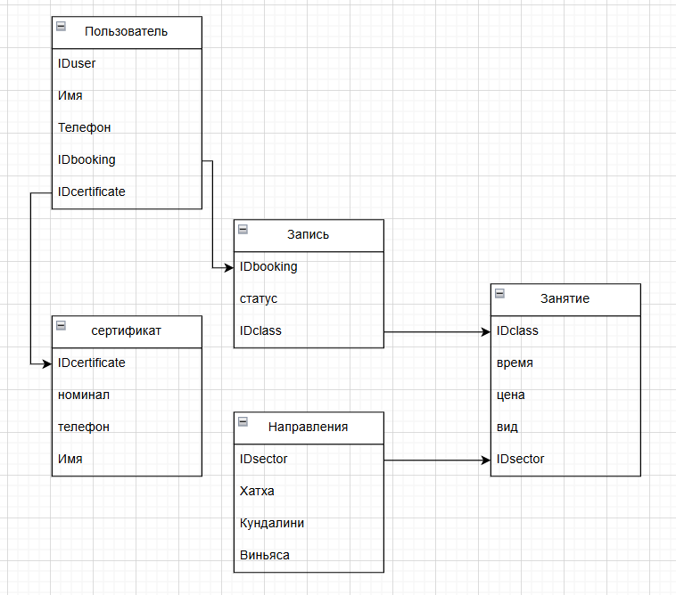

Рисунок 8 ‒‒ Диаграмма классов

Диаграмма на рисунке 8. описывает структуру информационной системы для управления клиентами, их заказами и услугами, предоставляемыми организацией. В основе лежат пять взаимосвязанных сущностей. Клиент регистрируется в системе и получает уникальный идентификатор IDuser. Клиент может совершать бронирования IDbooking и использовать подарочные сертификаты, привязанные к его профилю. Каждое бронирование IDbooking имеет статус и связано с конкретной услугой. Бронирование отражает факт заказа клиентом определённой услуги на определённое время. Услуга IDclass — это конкретное предложение организации, проводимое в определённое время. Она имеет стоимость, формат и относится к одной из категорий услуг. Сертификат — это предоплаченный документ с определённым номиналом. Он содержит данные владельца и может быть использован для оплаты услуг.

Направления — это справочник категорий, к которым относятся услуги. Каждая услуга принадлежит одной категории.

* 1. **Проектирование дизайна интерфейса сайта**

На рисунке 9 представлен черновой макет главной страницы, задающий будущую структуру и ключевые элементы сайта. Верхняя часть — шапка — будет содержать логотип, основную навигацию и кнопку заказа услуги. Под ней расположен первый крупный блок, предназначенный для захвата внимания с основным заголовком, кнопкой для оформления записи. Завершает макет подвал сайта. Таким образом, данный wireframe служит важным инструментом для утверждения логики страницы, пользовательского пути и расположения ключевых информационных блоков перед началом работ по детальному дизайну и вёрстке.



Рисунок 9 ‒‒ Wireframe

На рисунке 10. представлен макет навигационной структуры сайта преподавателя. Показана организация основного меню с разделами о направлениях занятий, стоимости и информации о педагоге, а также выделен дополнительный блок с элементами управления, включающим расписание и форму для записи. Вся композиция выстроена иерархически для интуитивно понятного взаимодействия пользователя с ресурсом.

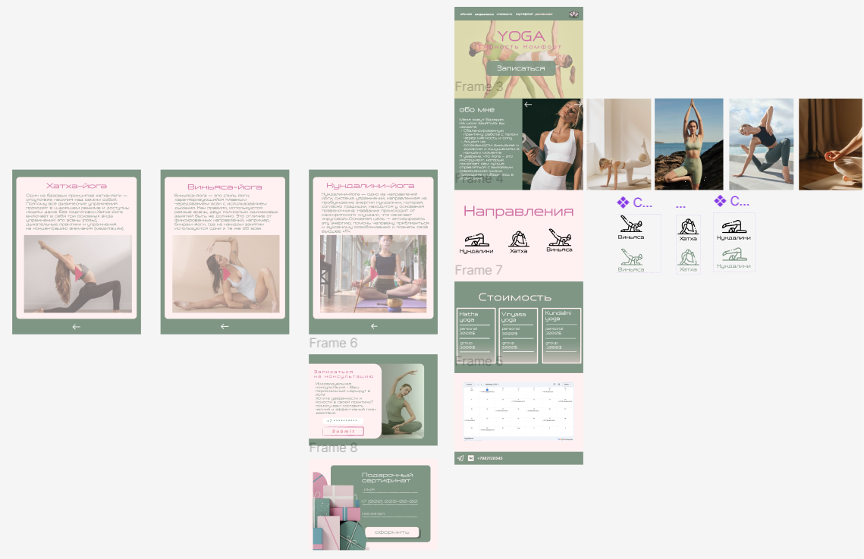

Рисунок 10 ‒‒ Макет

На рисунке 11. представлен упрощённый пользовательский поток потенциального клиента на сайте преподавателя. Основная цель потока — запись на занятие, которая является ключевым действием. Поток начинается с Главной страницы, которая служит точкой входа. Отсюда пользователь может перейти в один из четырёх основных разделов, представленных в верхнем меню: направления, цены, обо мне, расписание, сертификат. Каждый из этих информационных разделов логически подводит пользователя к следующему шагу, где он может принять решение. Завершающим и целевым шагом потока является пункт «Запись на занятие», до которого пользователь доходит, имея всю необходимую информацию: выбрав направление, ознакомившись с ценами, доверившись преподавателю и подобрав удобное время по расписанию. Данный user flow линейно и последовательно ведет пользователя от этапа познания и формирования интереса к этапу принятия решения и совершения целевого действия, минимизируя вероятность потери клиента из-за недостатка информации.

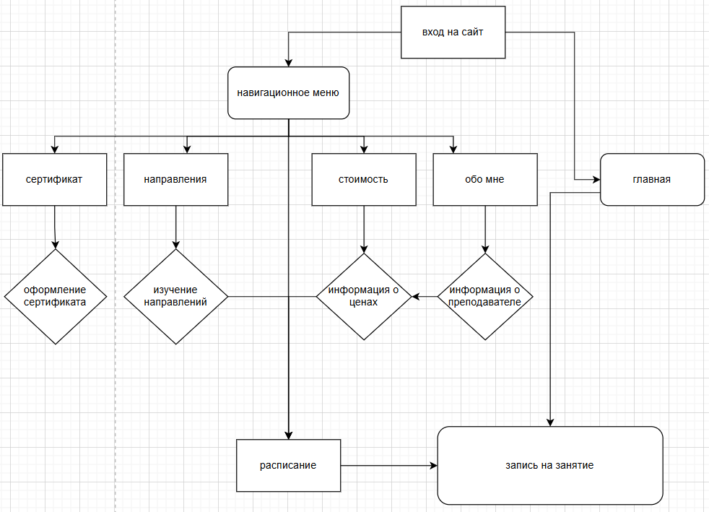

Рисунок 11 ‒‒ User flow диаграмма

* 1. **Разработка веб-сайта**

На рисунке 12. представлена полностью реализованный раздел «Главная» сайта преподавателя йоги, отображаемая в браузере. Это финальный визуальный результат поэтапной разработки, начавшейся с макета в Figma. Экран венчает аккуратная шапка сайта с логотипом, навигационным меню. На мобильных устройствах горизонтальное меню автоматически скрывается, уступая место компактной иконке бургер-меню, представленной на рисунке 13. При её нажатии — выезжает панель с пунктами навигации, обеспечивая удобный доступ ко всем разделам сайта. Под шапкой расположен главный промо-блок: крупное, медитативное фоновое изображение с наложенным поверх текстом, кратко и атмосферно передающим философию преподавателя и кнопкой призыва.

Сайт демонстрирует целостный, спокойный дизайн с выдержанной цветовой палитрой, плавными переходами и отзывчивой структурой, которая корректно и эстетично масштабируется под любой размер экрана — от десктопа до смартфона. Все элементы интерфейса, включая интерактивное бургер-меню, полностью функциональны и готовы к использованию конечным посетителем.

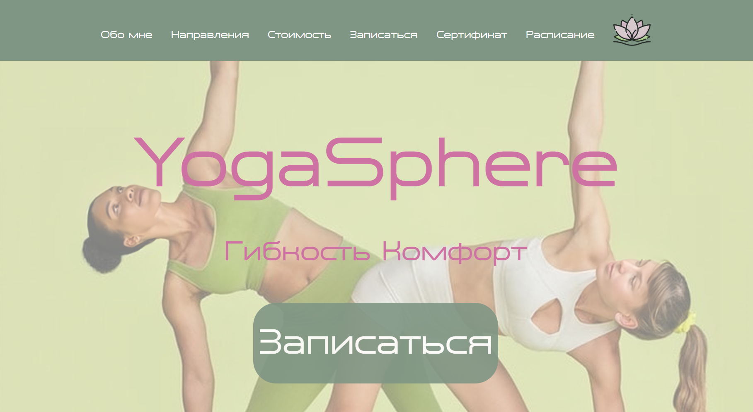

Рисунок 12 ‒‒ Раздел «Главная»

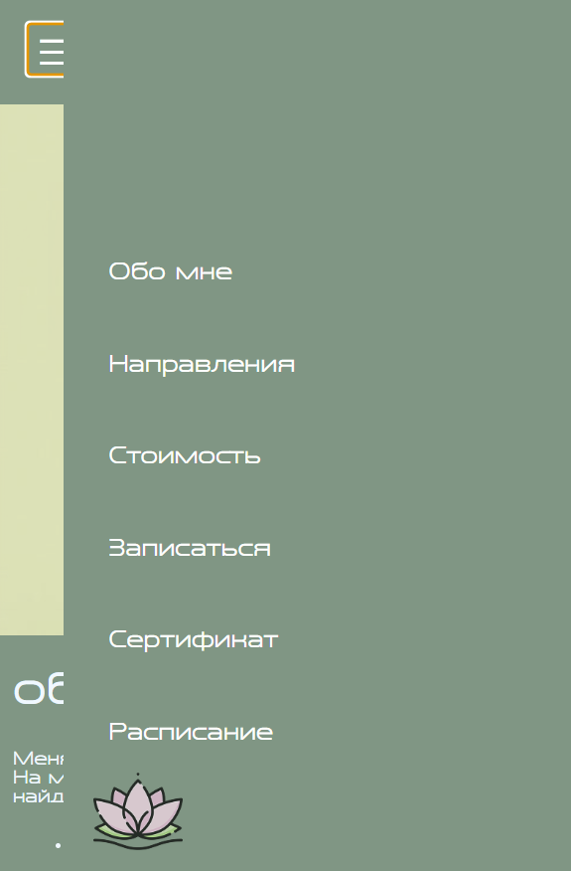

Рисунок 13 ‒‒ Бургер меню для мобильной версии

На рисунке 14. представлен полностью реализованный и функционирующий раздел «Обо мне», являющийся ключевой смысловой частью сайта преподавателя йоги. Секция визуально разделена на две гармоничные колонки. Справ расположен крупный, выразительный слайдер с фотографиями преподавателя в естественной, спокойной обстановке, выполненный в стилистике сайта. Слева — текстовый блок с заголовком и структурированным повествованием.

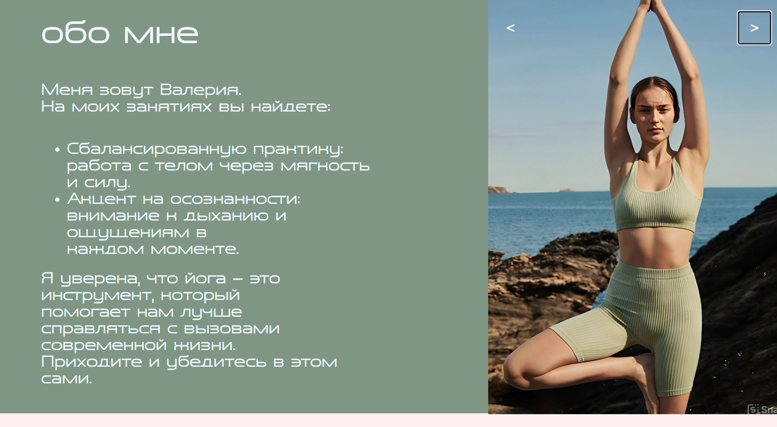

Рисунок 14 ‒‒ Раздел «Обо мне»

На рисунке 15 представлен полностью реализованный и интерактивный раздел «Направления» — ключевой модуль для демонстрации услуг преподавателя. Центральными элементами страницы являются три стилизованные карточки-блока, расположенные в горизонтальный ряд на десктопной версии и вертикально — на мобильных устройствах, это показано на рисунке 16. Каждая карточка посвящена отдельному стилю: хатха, кундалини и виньяса. Дизайн карточек выдержан в общей стилистике сайта и включает в себя: символическое изображение направления и заголовок. При нажатии на них пользователь совершает переход на отдельные страницы показанные на рисунках 17-19., посвящённую выбранному направлению.

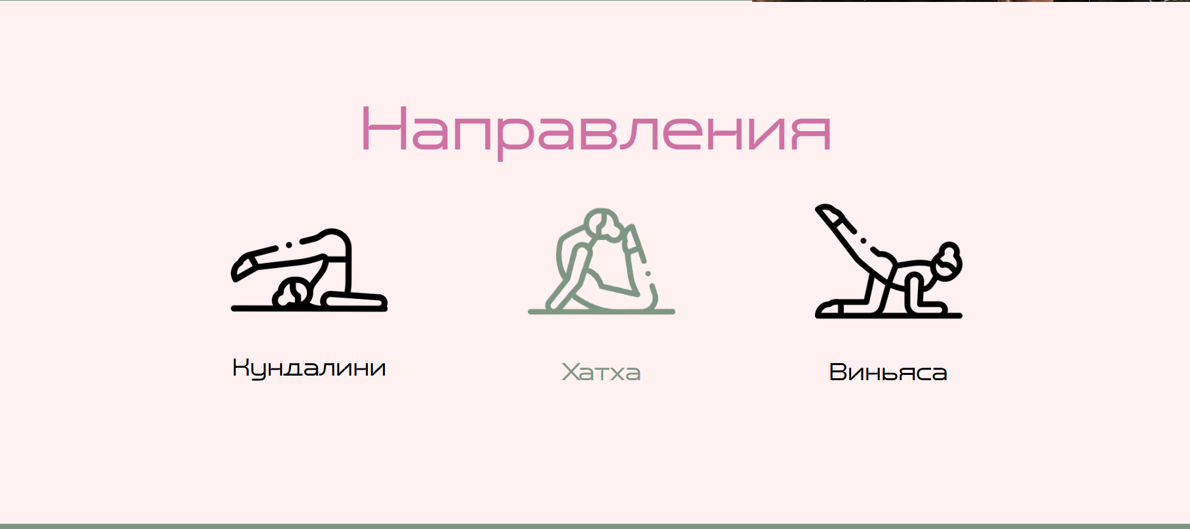

Рисунок 15 ‒‒ Раздел «Направления»



Рисунок 16 ‒‒ Мобильная версия раздела «Направления»

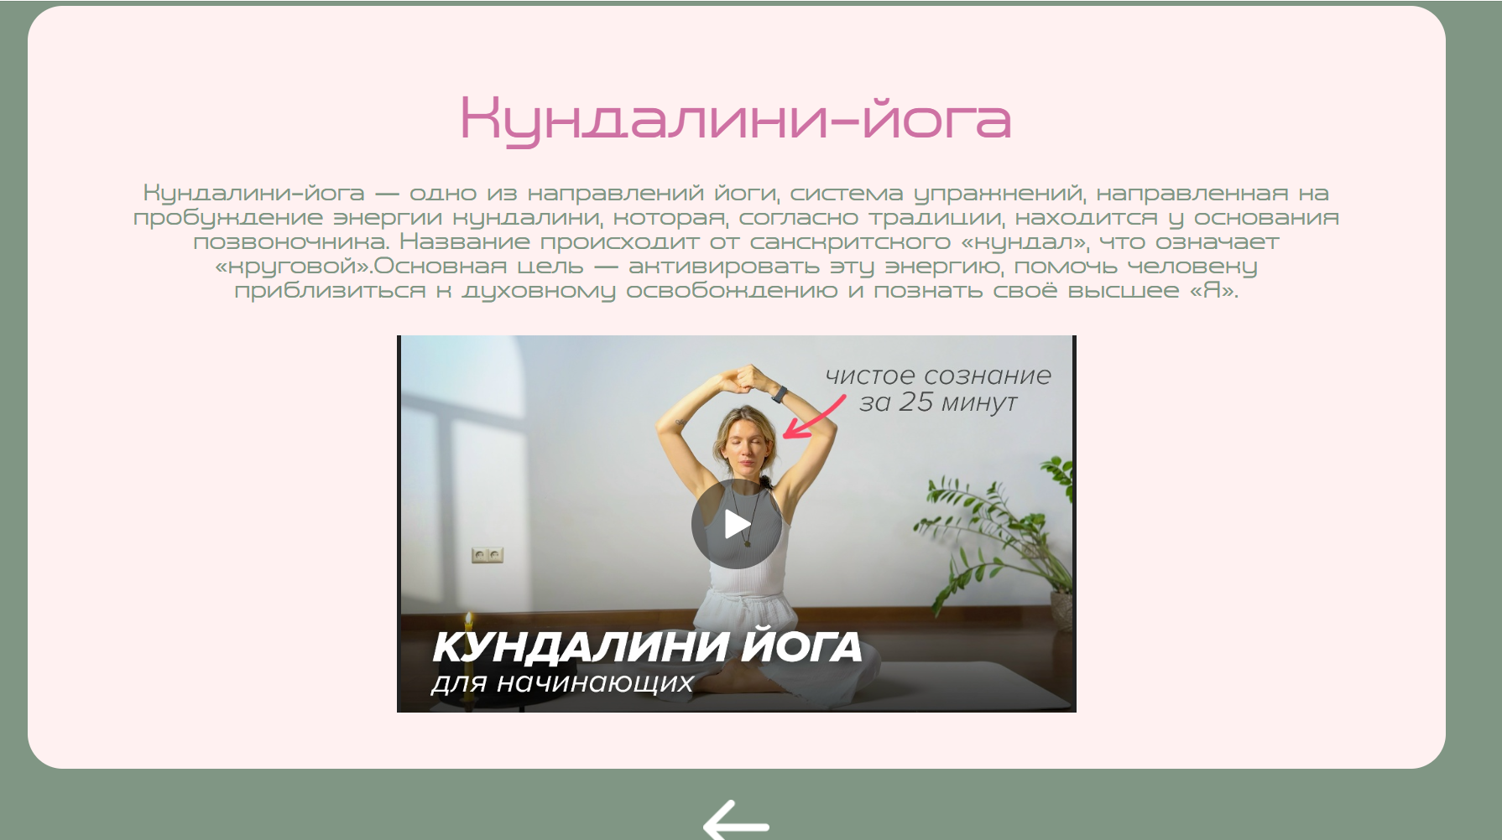

Рисунок 17 ‒‒ Страница «Кундалини-йога»

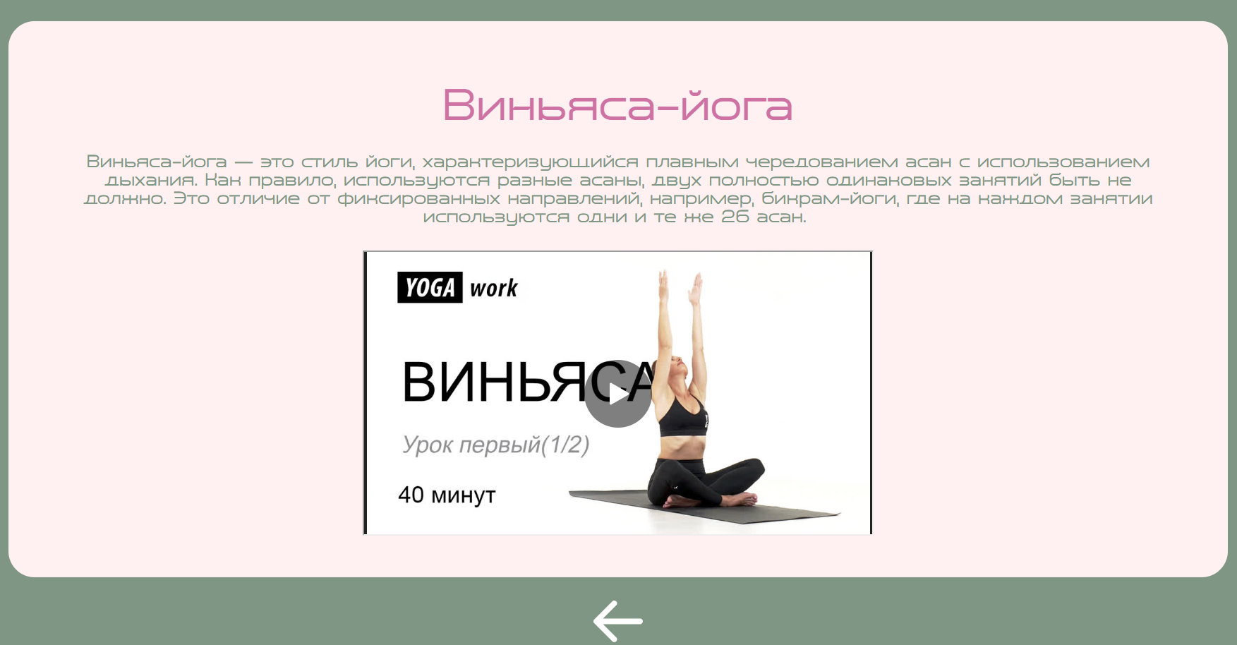

Рисунок 18 ‒‒ Страница «Виньяса-йога»

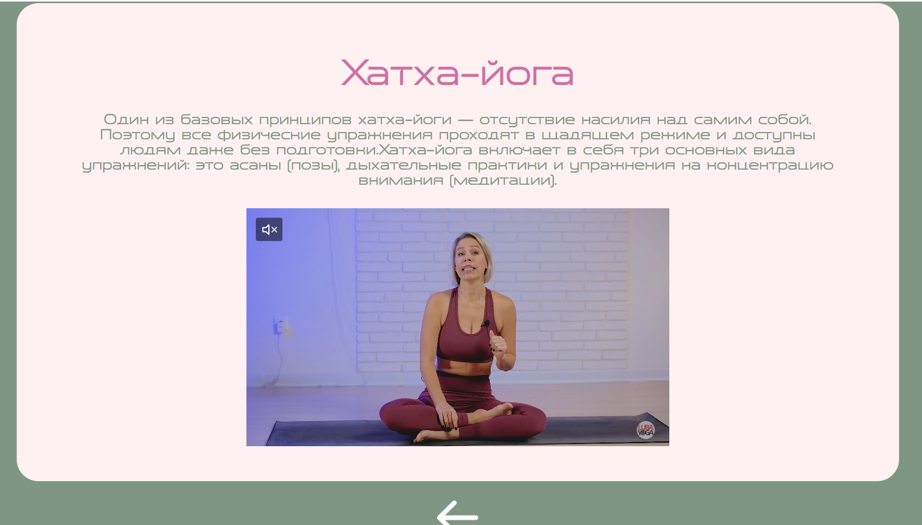

Рисунок 19 ‒‒ Страница «Хатха-йога»

На рисунке 20. представлен финальный вид полностью функционирующего раздела «Стоимость», который предоставляет пользователю прозрачную и структурированную информацию о ценах на занятия. Раздел организован в виде набора из трёх крупных и визуально чётких блоков-тарифов, расположенных в горизонтальный ряд на десктопной версии и вертикально — на мобильных устройствах, это показано на рисунке 21, каждый из которых соответствует определённому направлению йоги: хатха, кундалини и виньяса. Каждый блок выполнен в виде карточки с лёгким визуальным акцентом, что помогает отделить его от фона и соседних предложений.

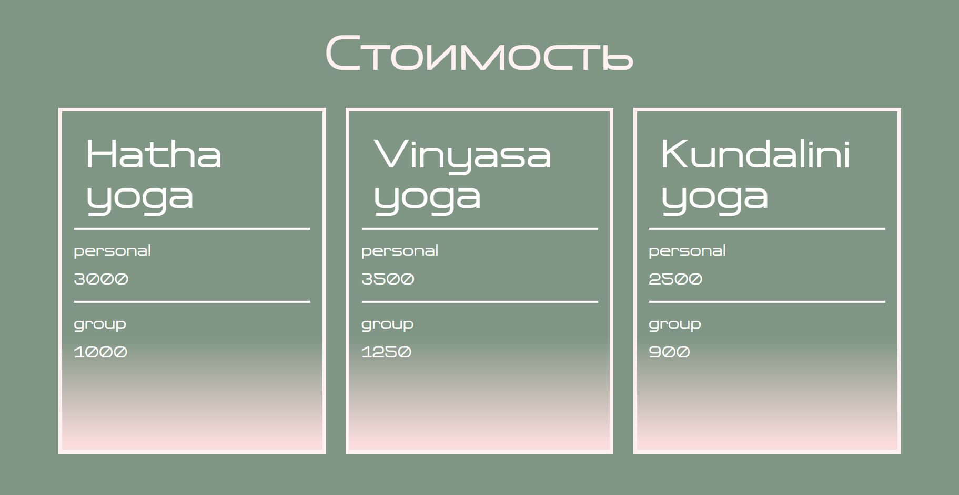

Рисунок 20 ‒‒ Раздел «Стоимость»

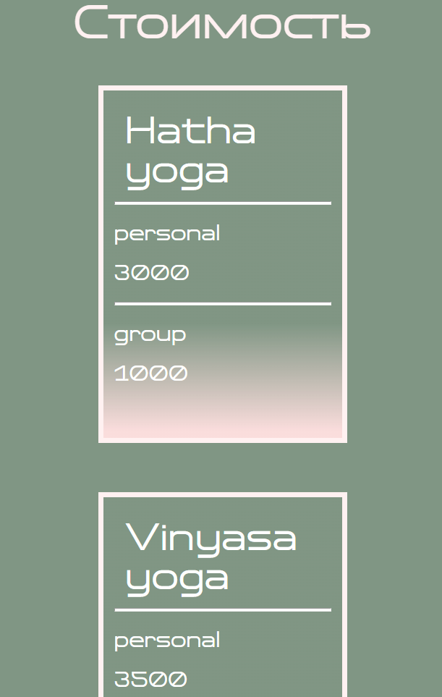

Рисунок 21 ‒‒ Мобильная версия раздела «Стоимость»

На рисунке 22. представлен завершённый и полностью рабочий раздел «Расписание». Главный и центральный элемент страницы — это встроенный календарь. Календарь имеет классическую сетку с днями недели и числами текущего месяца, при этом предоставляет возможности навигации. Ключевая функциональность реализована через интеграцию с внешним сервисом Google Calendar. Занятия разных направлений отображены непосредственно в ячейках календаря в виде цветных меток.

В нижней части страницы сайта зафиксирован итоговый вид футера, изображенный на рисунке 22. ‒‒ универсальный блок с контактной информацией.

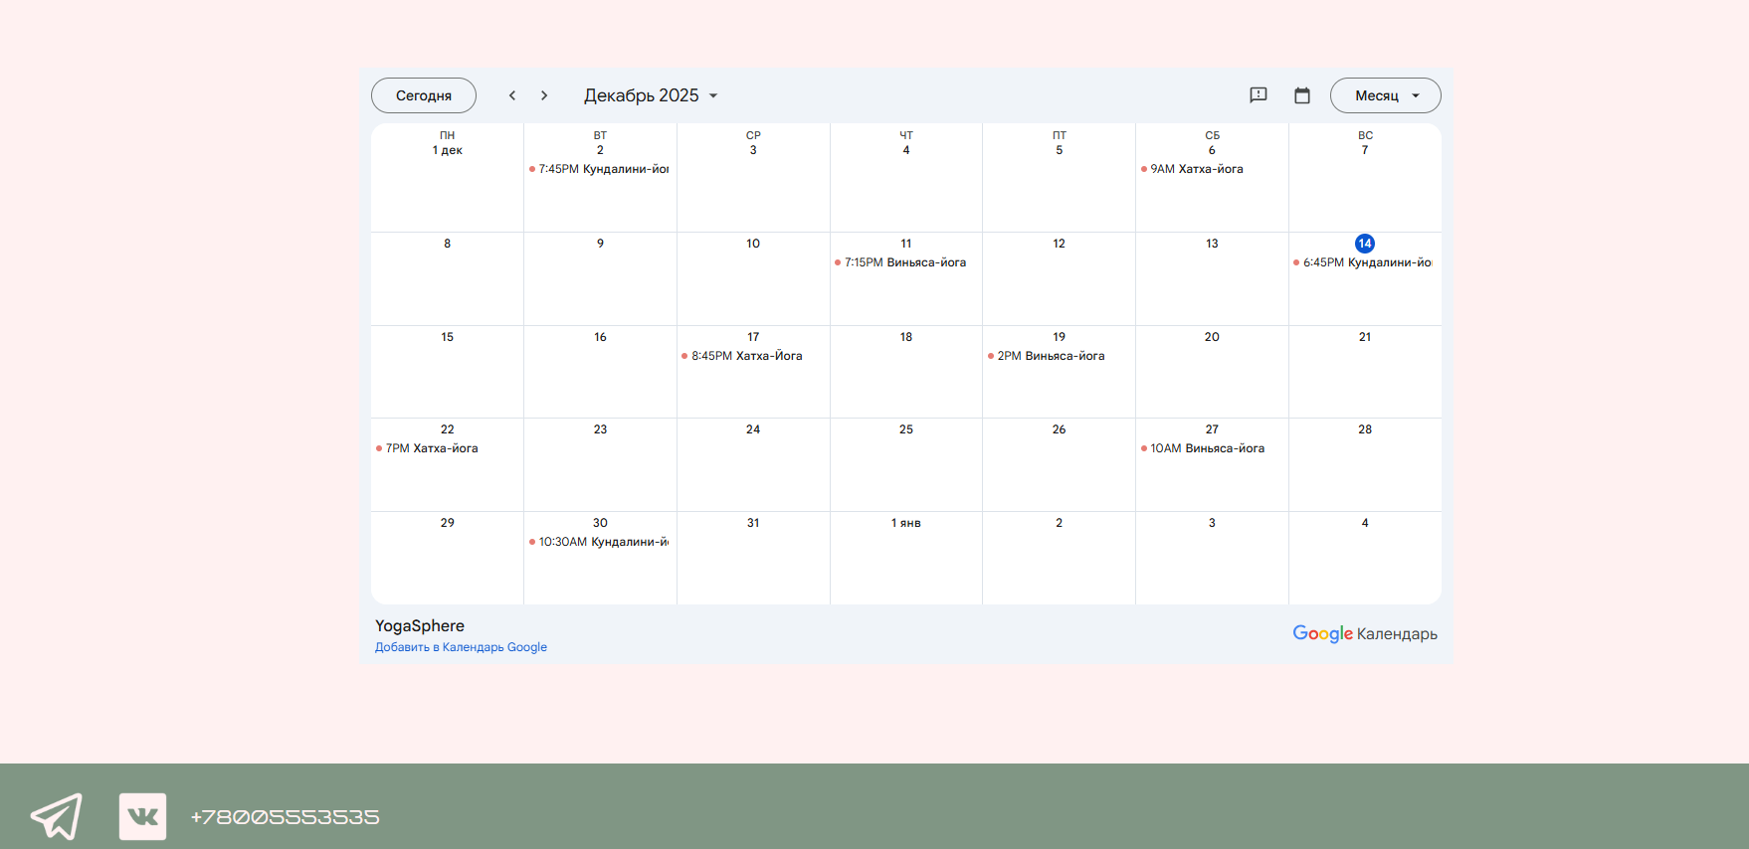

Рисунок 22 ‒‒ Раздел «Расписание» и подвал

На рисунке 23. представлена финальная версия страницы записи на первичную консультацию. Страница имеет чёткую, сфокусированную композицию, состоящую из двух равновесных визуальных блоков. Левый блок представляет собой интерактивную форму-приглашение. Он открывается небольшим, но ёмким текстовым обращением от преподавателя. Текст написан в доверительном, мотивирующем тоне и объясняет цель и пользу консультации. Сразу под текстом расположено поле для ввода данных. Ниже расположена кнопка записи, формируя логичный и неразрывный путь действия пользователя. Правый блок является смысловым и эмоциональным дополнением. Он содержит крупную, профессиональную, но дружелюбную фотографию преподавателя.



Рисунок 23 ‒‒ Страница записи

На рисунке представлен финальный вид страницы, посвящённой оформлению подарочного сертификата на занятия йогой. Этот раздел представляет собой законченную онлайн-форму заказа, стилизованную под праздничную и тёплую атмосферу подарка.

Под заголовком расположены три поля для ввода информации, оформленные в виде стилизованных текстовых инпутов. Завершает форму привлекательная кнопка.



Рисунок 24 ‒‒ Страница сертификата

Дизайн-система, представленная на рисунке 25. построена на гармонии женственности и природы, выраженной через сочетание нежного розового и мягкого зелёного. Весь текст выдержан в современном шрифте «Elastre», который придаёт интерфейсу лёгкость и элегантность. Заголовки используют размерную иерархию: от крупного H1 для главного послания до более компактного H4.

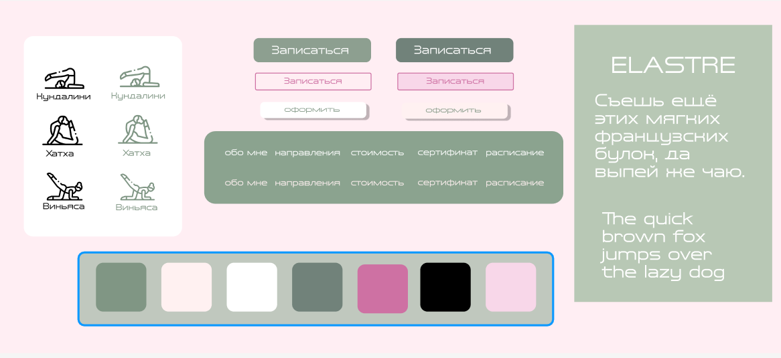

Рисунок 25 ‒‒ UI kit

# **ЗАКЛЮЧЕНИЕ**

Выполнение данного курсового проекта было направлено на достижение главной цели — создание современного, функционального и эстетически привлекательного веб-ресурса для преподавателя йоги, который не только эффективно представляет его профессиональные услуги, но и упрощает взаимодействие с потенциальными клиентами, способствуя формированию положительного имиджа и укреплению доверия. В результате проведённой работы поставленная цель была полностью достигнута: разработан детальный дизайн-макет и интерактивный прототип, соответствующий актуальным требованиям пользовательского опыта и визуального дизайна.

В процессе реализации проекта были последовательно выполнены все ключевые задачи, определённые во введении. Первым этапом стал глубокий анализ предметной области, в рамках которого были изучены потребности и особенности поведения целевой аудитории. Параллельно проведён конкурентный анализ существующих сайтов преподавателей йоги и студий, что позволило выявить как сильные стороны успешных решений, так и типичные недостатки. На основе полученных данных сформированы функциональные и нефункциональные требования к будущему сайту.

Важным этапом стало проектирование визуальной составляющей интерфейса. С учётом специфики тематики была обоснована выборка цветовой палитры, основанной на естественных, спокойных тонах, способствующих созданию атмосферы умиротворения и концентрации. Подобрана соответствующая типографика, сочетающая читаемость и эстетическую выразительность.

В ходе работы над проектом возник ряд сложностей, потребовавших поиска компромиссных решений. В частности, актуальной задачей стало балансирование между желанием предоставить пользователю максимально полную информацию и необходимостью сохранить минималистичность и чистоту интерфейса. Кроме того, требовалось подобрать такие визуальные решения, которые, с одной стороны, соответствовали бы канонам веб-дизайна, а с другой — передавали бы специфику духовно-физической практики. Эти вызовы были успешно преодолены благодаря анализу аналогов, проведению серии итераций макетов, тестированию различных вариантов компоновки и визуальных акцентов.

Несмотря на достигнутые результаты, проект обладает потенциалом для дальнейшего развития и усовершенствования. В качестве возможных направлений модернизации можно выделить:

Разработку и интеграцию блог-платформы, где преподаватель сможет публиковать авторские материалы, статьи, видеоуроки и рекомендации, что усилит вовлечённость аудитории и повысит экспертность ресурса.

Добавление функционала онлайн-оплаты через интегрированные платёжные системы, что сделает процесс оказания услуг более закрытым и удобным для пользователей.

Реализацию личного кабинета для клиентов с историей посещений, персональными рекомендациями и возможностью отслеживания прогресса.

Проведение юзабилити-тестирования с привлечением реальных представителей целевой аудитории для выявления узких мест и дальнейшей

Таким образом, курсовой проект успешно завершён. Разработанный дизайн-макет и интерактивный прототип веб-сайта для преподавателя йоги полностью соответствуют поставленным целям и задачам, удовлетворяют сформулированным функциональным и эстетическим требованиям и готовы к переходу на этап программной реализации. Проект демонстрирует не только практическую значимость как готовый инструмент цифровой презентации услуг, но и служит наглядным примером применения современных методологий проектирования пользовательских интерфейсов в рамках образовательного процесса. Выполненная работа подтверждает возможность эффективного сочетания теоретических знаний, аналитических навыков и практических умений для создания востребованных и качественных цифровых решений.

# **СПИСОК ЛИТЕРАТУРЫ (ИСПОЛЬЗОВАННЫХ ИСТОЧНИКОВ) И ИНТЕРНЕТ-РЕСУРСОВ**

*Законодательные и нормативные акты:*

1. ГОСТ P 7.0.100-2018 «Система стандартов по информации, библиотечному и издательскому делу. Библиографическая запись. Библиографическое описание. Общие требования и правила составления» (утвержден и введен в действие приказом Федерального агентства по техническому регулированию и метрологии от 3 декабря 2018 года No 1050-ст);
2. ГОСТ 7.80-2000 «Система стандартов по информации, библиотечному и издательскому делу. Библиографическая запись. Заголовок. Общие требования и правила составления» (утвержден и Введен в действие постановлением Государственного комитета Российской Федерации по стандартизации и метрологии от 06.10.2000 No 253-ст);
3. ГОСТ Р 7.0.12-2011 «Система стандартов по информации, библиотечному и издательскому делу. Библиографическая запись. Сокращение слов на русском языке. Общие требования и правила» (утвержден и введен в действие приказом Федерального агентства по техническому регулированию и метрологии от 13 декабря 2011 года No813-ст);
4. ГОСТ 7.11-2004 «Система стандартов по информации, библиотечному и издательскому делу. Библиографическая запись. Сокращение слов словосочетаний на иностранных европейских языках» (принят Межгосударственным советом по стандартизации, метрологии и сертификации (протокол No24 от 5 декабря 2003 года)
5. ГОСТ 7.32-2017. "Межгосударственный стандарт. Система стандартов по информации, библиотечному и издательскому делу. Отчет о научноисследовательской работе. Структура и правила оформления"
6. ГОСТ Р 7.0.97-2025 «Система стандартов по информации, библиотечному и издательскому делу. Организационно-распорядительная документация. Требования к оформлению документов».

*Учебная и научная литература:*

1. Свекис Лоренс Ларс, [ван Путтен Майке,](https://www.ozon.ru/person/van-putten-mayke-100795948/)[Персиваль Роб](https://www.ozon.ru/person/persival-rob-100795949/), “JavaScript с нуля до профи”. – Питер, 2023.

*Интернет-документы*

1. Сайт code.mu - лучший учебник по языкам програмированния– [Электронный ресурс].

– URL: <https://code.mu/ru/>(дата обращения: 13.12.2025)

1. HTMLBOOK – Для тех, кто делает сайты. – [Электронный ресурс]. –URL: https://htmlbook.ru/ (дата обращения: 21.11.2025)
2. Stack Overflow — платформа вопросов и ответов для программистов. – [Электронный ресурс].

–URL: https://ru.stackoverflow.com/ (дата обращения: 04.12.2025)

1. CSS-анимации — CSS — Дока. –[Электронный ресурс].

–URL: https://doka.guide/css/animation/ (дата обращения: 23.11.2025)

1. Draw.io. – [Электронный ресурс].

–URL: https://www.drawio.com/ (дата обращения: 20.11.2025)

1. Обучение веб-разработке на практике: пишем слайдер на JavaScript. –[Электронный ресурс].

–URL: https://tproger.ru/articles/javascript-slider (дата обращения: 25.09.2025)

1. keyframes - CSS | MDN. – [Электронный ресурс].

–URL: https://developer.mozilla.org/en-US/docs/Web/CSS/Reference/At-rules/@keyframes (дата обращения: 25.11.2025)

1. Адаптивный дизайн сайта: HTML и CSS для всех устройств. – [Электронный ресурс].

–URL: https://sky.pro/wiki/media/kak-sdelat-adaptivnyj-sajt-s-pomoshhyu-html-i-css-poshagovoe-rukovodstvo/ (дата обращения: 10.12.2025)

1. Адаптивная вёрстка сайта, урок первый. Вёрстка главной страницы. – [Электронный ресурс].

–URL: https://html5book.ru/adaptivnaya-vyorstka-sayta/ (дата обращения: 10.12.2025)

1. History: back() method - Web APIs | MDN. – [Электронный ресурс].

–URL: https://developer.mozilla.org/en-US/docs/Web/API/History/back (дата обращения: 1.12.2025)

1. Назад к предыдущей странице в JS: кнопка 'Отмена'. – [Электронный ресурс].

–URL: https://sky.pro/wiki/html/nazad-k-predyduschey-stranitse-v-js-knopka-otmena/ (дата обращения: 1.12.2025)

1. background-size — CSS — Дока. – [Электронный ресурс].

–URL: https://doka.guide/css/background-size/ (дата обращения: 20.11.2025)

1. CSS Gradient – Generator, Maker, and Background. – [Электронный ресурс].

–URL: https://cssgradient.io/ (дата обращения: 20.11.2025)

# ПРИЛОЖЕНИЕ

Листинг А.1. Код главной страницы в css

Css:

@font-face {

    font-family: "Elastre";

    src: url("../fonts/Elastre[HEXP\,INKT].ttf");

    font-weight: 1000;

}

body{

    margin: 0 0 0 0;

    font-family:"Elastre" ;

}

header {

    padding: 20px;

    background: #f8f8f8;

    position: relative;

    background-color: #809684;

}

.hamburger {

    display: none;

    background: none;

    border: none;

    font-size: 24px;

    cursor: pointer;

    order: 1;

    color: #ffffff;

}

.nav {

    display: flex;

    justify-content: center;

    gap: 30px;

    justify-content: center;

    list-style-type: none;

    font-size: 18px;

    margin: 0 0 0 0;

    font-size: 13px ;

}

.nav a {

    text-decoration: none;

    color: white;

    list-style-type: none;

}

nav li{

    padding-top: 30px;

}

.glavnaya{

    margin: 0 0 0 0;

    background-image: url(../img/yoga.png);

    background-size: cover;

    color: #CE71A3;

    text-align: center;

    padding: 50px;

    font-size: 35px;

}

h1{

    font-size: 100px;

    animation: fadeIn 3s ease-out;

}

Продолжение Листинга А.1.

.zapisya{

    background-color: #809684;

    opacity: 90%;

    border-color: transparent;

    height: 130px;

    font-family: "Elastre";

    font-size: 45px;

    color: white;

    border-radius: 37px;

    margin-bottom: 30px;

    margin-top: 25px;

    animation: bounce 5s infinite;

}

.zapisya:hover{

    background-color: #61766c;

}

#main2{

    background-color: #809684;

    color: aliceblue;

}

.container{

    columns: 2;

}

.text{

    margin-left: 70px;

    padding: 0 0 0 0;

    display: flex;

    flex-direction: column;

    justify-content: start;

    font-size: 20px;

}

h3{

    font-size: 40px;

    animation: fadeIn 5s ease-out;

}

.slider-container {

    display: flex;

    flex-direction: column;

    justify-content: end;

    position: relative;

    width: 450px;

    height: 666px;

    margin: 0 auto;

    overflow: hidden;

    float: right;

}

.slider {

  display: flex;

  transition: transform 0.5s ease-in-out;

}

.slider img {

  width: 100%;

  height: 100%;

  object-fit: contain;

}

.prev-button,

.next-button {

  position: absolute;

  bottom: 85%;

  transform: translateY(-50%);

  width: 50px;

  height: 50px;

Продолжение Листинга А.1.

background-color: transparent;

  border: none;

  font-size: 24px;

  color: white;

}

.prev-button {

  left: 10px;

}

.next-button {

  right: 10px;

}

#main3{

    background-color:#FFF1F1 ;

}

h2{

    animation: fadeIn 5s ease-out;

    font-size:80px ;

    text-align: center;

    margin: 0 0 0 0;

    padding: 100px 0 25px 0;

    color: #CE71A3;

}

.buttons{

    margin: 0;

    text-align: center ;

    display: flex;

    gap: 130px;

    justify-content: center

}

.buttons button{

    background-color: transparent;

    border: transparent;

    font-family: "Elastre";

    font-size: 20px;

    margin-bottom: 120px;

}

.buttons :hover{

    color: #809684;

}

.buttons a{

    text-decoration: none;

    color: black;

}

#main4{

    background: #809684;

}

h2{

    animation: fadeIn 5s ease-out;

    font-size: 50px;

}

.maintext4{

    font-size: 50px;

    color: #FFF1F1;

    text-align: center;

}

h4{

    font-size: 40px;

    margin: 15px;

}

.stoimost{

    display: flex;

    justify-content: center;

Продолжение Листинга А.1.

  gap: 30px;

    padding-bottom: 50px;

}

.cena1{

    width: 300px;

    height: 400px;

    border: 5px solid #FFF1F1;

    margin: 20px;

    background: linear-gradient(0deg,rgba(255, 224, 224, 0.96) 2%, rgba(128, 150, 132, 0.84) 33%);

    padding: 15px;

    color: #ffffff;

}

.cena2{

    width: 300px;

    height: 400px;

    border: 5px solid #FFF1F1;

    margin: 20px;

    background: linear-gradient(0deg,rgba(255, 224, 224, 0.96) 2%, rgba(128, 150, 132, 0.84) 33%);

    padding: 15px;

    color: #ffffff;

}

.cena3{

    width: 300px;

    height: 400px;

    border: 5px solid #FFF1F1;

    margin: 20px;

    background: linear-gradient(0deg,rgba(255, 224, 224, 0.96) 2%, rgba(128, 150, 132, 0.84) 33%);

    padding: 15px;

    color: #ffffff;

}

hr{

    margin-top: 0px;

    height: 2px;

    background-color: #ffffff;

}

#main5{

    background-color: #FFF1F1;

    display: flex;

    justify-content: center;

    padding-top: 80px ;

    padding-bottom: 100px;

}

footer{

    background-color: #809684;

    height: 100px;

    color: #FFF1F1;

}

.contacs{

    margin: 20px 0 0 20px ;

    display: inline-flex;

    justify-content: baseline;

    gap: 10px;

}

.contacs button{

    background-color: transparent;

    border: none;

}

 Продолжение Листинга А.1.

.tg{

    width: 65px;

}

.vk{

    width: 65px;

}

.tele{

    margin-top: 25px;

}

        @keyframes fadeIn{

                0% {

        opacity: 0;

        transform: translateY(20px);

      }

      100% {

        opacity: 1;

        transform: translateY(0);

      }

            }

            @keyframes bounce {

    0% {

        transform: translateY(0);

    }

    50% {

        transform: translateY(-20px);

    }

    100% {

        transform: translateY(0);

    }

}

@media (max-width: 900px) {

    h1{font-size: 50px;}

    .glavnaya{font-size: 20px;}

    .zapisya{height: 60px; font-size: 30px;}

    .buttons {flex-direction: column;  align-items: center; gap: 20px;}

    .buttons button{margin-bottom: 70px;}

    .stoimost{display:inline-block; gap: 25px; padding-bottom: 35px; }

    .text{margin-left: 20px;}

    .slider-container{display: none;}

    h2{font-size: 55px;}

    .hamburger {

    display: block;

    z-index: 1001;

    }

    .nav {

    position: fixed;

    top: 0;

    right: -100%;

    width: 80%;

    height: 100vh;

    background: #809684;

    transition: right 0.3s;

    z-index: 1000;

    flex-direction: column;

    gap: 15px;

    padding: 60px 20px 20px;

    }

    .nav.active {

    right: 0;

    }

    .nav a {

    padding: 10px;

Продолжение Листинга А.1.

    }

}

@media (max-width: 480px) {

    h1{font-size: 40px;}

    .glavnaya{font-size: 20px;}

    .zapisya{height: 50px; font-size: 25px;}

    .buttons {flex-direction: column;  align-items: center; gap: 5px;}

    .buttons button{margin-bottom: 50px;}

    .buttons button{margin-bottom: 70px;}

    .stoimost{display:inline-block;gap: 25px; padding-bottom: 35px; justify-content: center;}

h2{font-size: 30px;}

    .text{margin-left: 10px; display: flex; justify-content: start;font-size: 10px;}

    .maintext4{font-size: 35px;}

    .hamburger {

    display: block;

    z-index: 1001;

    }

.nav {

    position: fixed;

    top: 0;

    right: -100%;

    width: 80%;

    height: 100vh;

    background: #809684;

    transition: right 0.3s;

    z-index: 1000;

    flex-direction: column;

    gap: 15px;

    padding: 60px 20px 20px;

    }

    .nav.active {

    right: 0;

    }

    .nav a {

    padding: 10px;

    }

}

@media (min-width: 900px) {

    .link{gap: 20px;}

    h1{font-size: 90px;}

    .stoimost{gap: 5px;}}

    .cena1, .cena2, .cena3{margin: 10px;}

@media (min-width: 1440px) {

   .text{margin-left: 150px;}

    .link{gap: 80px;}

}

Листинг А.2. Код страниц js

const slider = document.querySelector('.slider');

const prevButton = document.querySelector('.prev-button');

const nextButton = document.querySelector('.next-button');

const slides = Array.from(slider.querySelectorAll('img'));

const slideCount = slides.length;

let slideIndex = 0;

prevButton.addEventListener('click', () => {

Продолжение Листинга А.2.

slideIndex = (slideIndex - 1 + slideCount) % slideCount;

  slide();

});

nextButton.addEventListener('click', () => {

  slideIndex = (slideIndex + 1) % slideCount;

  slide();

});

const slide = () => {

  const imageWidth = slider.clientWidth;

  const slideOffset = -slideIndex * imageWidth;

  slider.style.transform = `translateX(${slideOffset}px)`;

}

    function history_back() {

        window.history.back();

let hamburger = document.querySelector('.hamburger');

let nav = document.querySelector('.nav');

hamburger.addEventListener('click', function(e) {

  e.stopPropagation();

  nav.classList.toggle('active');

});

document.addEventListener('click', function(e) {

  if (!nav.contains(e.target)) {

    nav.classList.remove('active');

  }

});

  let image = document.getElementById('first');

  image.addEventListener('mouseover', function() {

    image.src = './img/5213479463260197269-fotor-bg-remover-20251124113345.png';

  });

  image.addEventListener('mouseout', function() {

    image.src = './img/pilates_2983012.png';

  });

  let image1 = document.getElementById('second');

  image1.addEventListener('mouseover', function() {

    image1.src = './img/5215731263073880847-fotor-bg-remover-2025112411365.png';

  });

  image1.addEventListener('mouseout', function() {

    image1.src = './img/pilates(1).png';

  });

   let image2 = document.getElementById('third');

  image2.addEventListener('mouseover', function() {

    image2.src = './img/5213479463260197267-no-bg-preview (carve.photos)-fotor-bg-remover-20251124113543.png';

  });

  image2.addEventListener('mouseout', function() {

    image2.src = './img/pilates.png';

  });